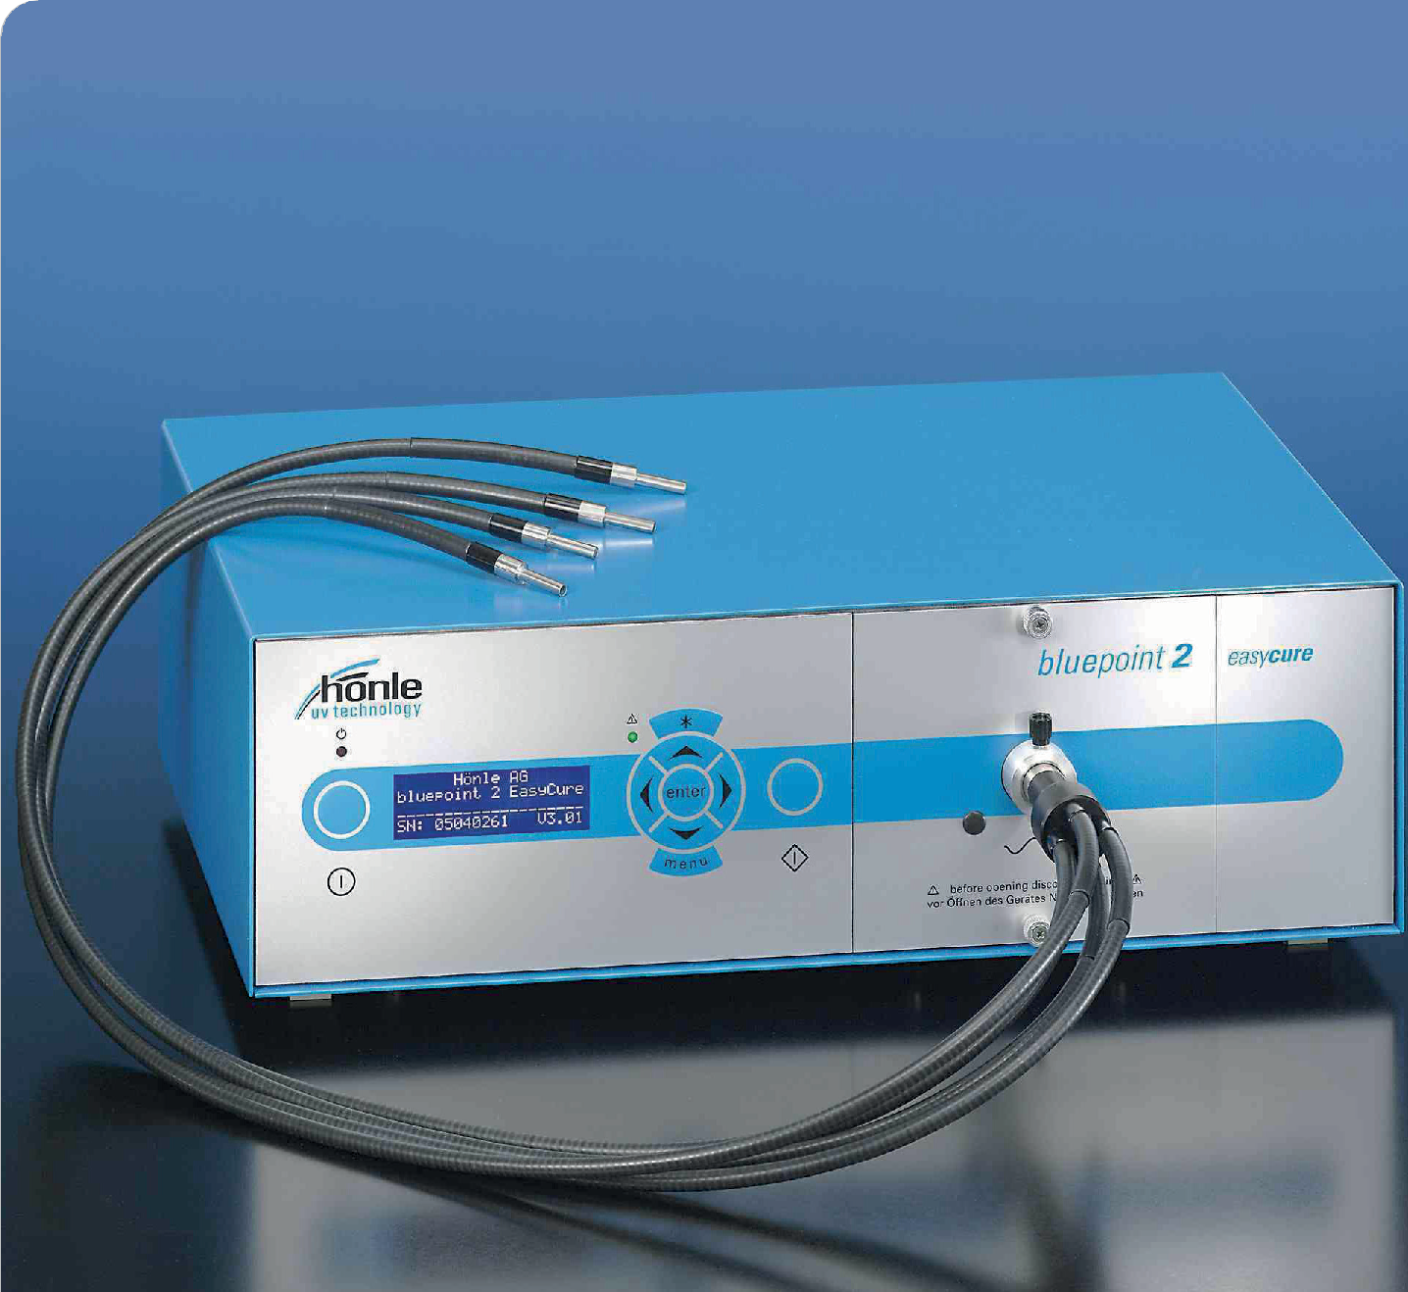

**장점**  
•경제적  
•긴 램프 수명  
•낮은 유지보수 비용  
•낮은 생산 비용  
•우수한 가격 대비 성능

**시스템 특징**  
•조절 가능한 램프 출력  
•PLC 인터페이스  
•사용 용이

**bluepoint 2 easycure**

**UV 점광원**

bluepoint 2 easycure

bluepoint 2 easycure는 높은 수준의 UV 세기가 필요한 모든 응용 분야를 위한 점광원입니다. 높은 세기 덕분에 매우 짧은 사이클 시간이 실현될 수 있습니다.

일반적인 램프 수명은 약 2,500시간입니다.

하우징 전면 패널의 슬라이드 아웃 모듈을 통해 램프를 쉽게 교체할 수 있으며, 터치 감응식 키패드를 통해 사용자 친화적인 조작이 가능합니다.

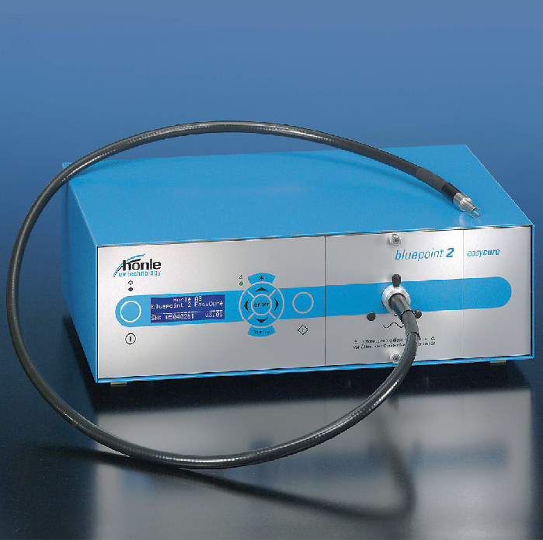

# 적용 분야

bluepoint 점광원은 다양한 응용 분야에 적합합니다:

•전자, 광학 및 의료 기술 산업에서의 부품 접착, 고정 또는 포팅

•재료 시험을 위한 형광 여기; 자동 영상 처리에도 적합

•화학, 생물학 및 제약 용도의 고강도 UV 조사

**램프 / 셔터 제어**

노광 시간은 0.1초에서 999.9초 사이로 선택할 수 있습니다. 또는 원하는 조사량을 입력하면 bluepoint 2 easycure가 필요한 노광 시간을 자동으로 계산합니다.

디스플레이는 mW/cm² 단위로 값을 표시하며, mJ/cm² 또는 J/cm² 단위로도 전환할 수 있습니다. 또한, 전기적 램프 출력은 60% 또는 100%로 설정할 수 있습니다. 장치는 작동 시간과 램프 사용 시간을 저장합니다.

# 캘리브레이션

캘리브레이션은 Hönle UV Meter를 사용하여 자동으로 수행하거나 수동으로 입력할 수 있습니다.

# 인터페이스

# bluepoint 2 easycure는 다음과 같은 인터페이스를 갖추고 있습니다:

# •PLC 입력: 램프 온, 셔터 열림, 디스펜싱, 램프 출력 60% 또는 100% 설정 가능

# •PLC 출력: 장치 작동 중, UV 준비 완료, 오류, 셔터 열림, 가변 프로그래밍 출력

# •추가 신호용 선택 기능이 있는 드라이 릴레이 접점 (셔터 닫힘, 경고, UV 작동 등)

# •운영 소프트웨어 업데이트용 RS 232 인터페이스추가 기능

모든 매개변수 설정은 6개의 저장 위치에 저장할 수 있으며, 필요 시 불러올 수 있습니다. 현재의 매개변수 설정은 전원 공급이 꺼져도 유지됩니다.

장치는 다양한 오류 및 경고 메시지를 제공합니다. 키보드 잠금 기능을 통해 매개변수의 의도치 않은 변경을 방지할 수 있습니다. 또한, bluepoint 2 easycure는 램프가 꺼졌을 때 대기 모드 기능을 제공합니다.

메뉴 텍스트 언어는 독일어, 영어, 프랑스어, 이탈리아어 중에서 선택할 수 있습니다.

# 라이트 가이드

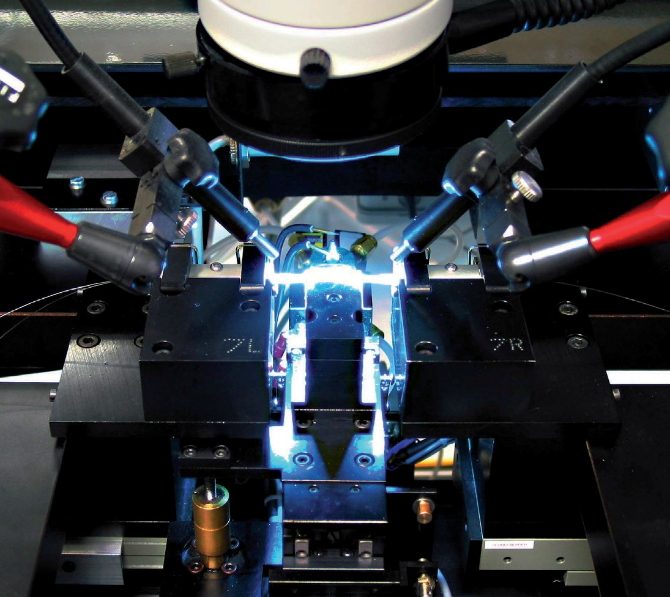다음과 같은 라이트 가이드가 제공됩니다:

•직경 3mm, 5mm, 8mm의 단일 라이트 가이드

•각 암의 직경이 3mm인 이중, 삼중, 사중 라이트 가이드

•표준 길이: 1m 및 1.5m

•요청 시 다른 길이도 제공 가능

•유리 섬유 광학

# 기술 데이터

|  |  |
| --- | --- |
| 최대 UVA 세기 *) | >5.000mW/cm² |
| 일반적인 램프 수명 | 약 2,500시간 (초기 세기의 50%) |
| 타이머 설정 범위 | 0,1 – 999,9 초 |
| 메탈 핼라이드 램프 | 250 W |
| 전원 공급 | 230 V, 50 Hz |
| 최대 입력 전류 | 2.5 A (시작 시 4.2 A) |
| 소비 전력 | 650 VA (시작 시 900 VA) |
| 크기 (높이 x 너비 x 깊이) | 155 x 450 x 310 mm |
| 무게 | ca. 11,8 kg |

*) Hönle UV Meter와 테스트용 광 가이드를 사용하여 측정됨. 스펙트럼 – bluepoint 2 easycure (코팅된 석영 광 가이드 사용 시)320 nm – 500 nm 범위의 파장을 가진 스펙트럼)

